Escuela sabática de menores: Promoviendo la paz.
Esta lección está basada en 2ª de Samuel 19; “Patriarcas y profetas”, capítulo 72.
David sabía que no podía llamarse seguidor de Dios y odiar a sus enemigos. Por eso, a través de la oración, Dios le ayudó a promover la paz otorgando confianza, perdón y justicia.
- Promoviendo la paz a través de la confianza.
  - Amasá había sido nombrado general del ejército de Absalón. Era primo de Joab y sobrino de David.
  - Como tenía la confianza del ejército rebelde podía mantener la revuelta e, incluso, proclamarse rey.
  - Para promover la paz, David confió en él y lo nombró comandante en jefe de su propio ejército.
  - David sabía que Amasá era un hombre sincero y le iba a ser fiel.
  - Con esta maniobra, David ganó muchos adeptos y hubo paz en el reino.
  - Pídele a Dios que te ayude a promover la paz mostrando confianza en los demás.
- Promoviendo la paz a través del perdón.
  - Cuando David salió de Jerusalén huyendo de Absalón, Simí (de la casa de Saúl) salió a su encuentro maldiciéndole y arrojándole piedras a él y a los que lo acompañaban (2ª de Samuel 16:5-13).
  - En ese momento, David no dejó que sus soldados le matasen ni le hiciesen daño, confiando en que “quizá cuando el Señor vea mi aflicción me envíe bendiciones en lugar de las maldiciones que hoy escucho” (2ª de Samuel 16:12).
  - Al regresar de nuevo a Jerusalén, Simí le salió al encuentro pidiéndole perdón por lo que había hecho.
  - El rey David le perdonó y le juró que no moriría.
  - Si alguien te ha ofendido, pide a Dios que te ayude a resolver la situación siendo perdonador.
  - Agradece a Dios por perdonarte tantas veces como se lo pides.
  - Recuerda que el perdón y la reconciliación que restaura la amistad y la armonía traen paz a la comunidad.
- Promoviendo la paz a través de la justicia.
  - Sibá, el criado de Mefi-bóset, proveyó a David de cabalgaduras y provisiones cuando huía de Absalón.
  - Cuando el rey le preguntó acerca de Mefi-bóset, Sibá mintió y dijo que se había quedado en Jerusalén con la esperanza de recuperar el trono. En esa ocasión, David le regaló a Sibá todo lo que pertenecía a Mefi-bóset.
  - Mientras regresaban a Jerusalén, Sibá volvió a ayudar a David y a su séquito a pasar el Jordán.
  - Entonces llegó Mefi-bóset para recibir al rey. Al ser interrogado por David, explicó que había sido engañado por Sibá. Como era cojo, no había podido seguirlo sin la ayuda de Sibá.
  - Como muestra de que estaba a favor de David, Mefi-bóset “no se había lavado los pies ni cortado la barba ni lavado la ropa” hasta el día en que David volvió en paz.
  - Haciendo justicia, David repartió las propiedades entre los dos. Mitad para Mefi-bóset y mitad para Sibá. Así consiguió que dejaran de quejarse y culparse mutuamente y comenzaran a trabajar juntos.
  - Al igual que actuó David, Dios quiere que trabajemos juntos y unidos.
  - Pide a Dios que siembre un amor mediador en tu corazón.
Aplicación:
Dios desea que, con su poder, nos tratemos unos a otros con amor y respeto, mostrando confianza, perdón y justica.
Resumen: Resolver en paz los problemas en nuestra comunidad es parte del propósito de Dios para nuestra vida.

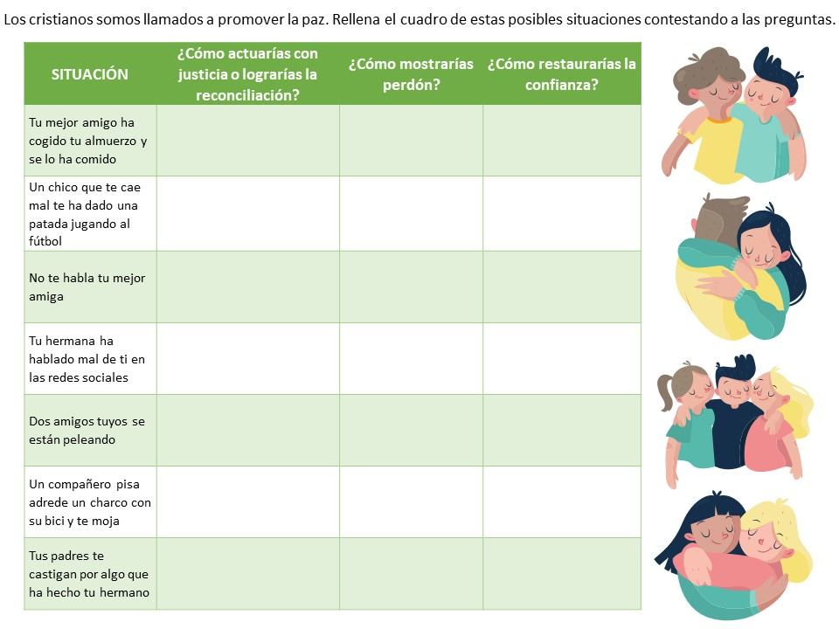
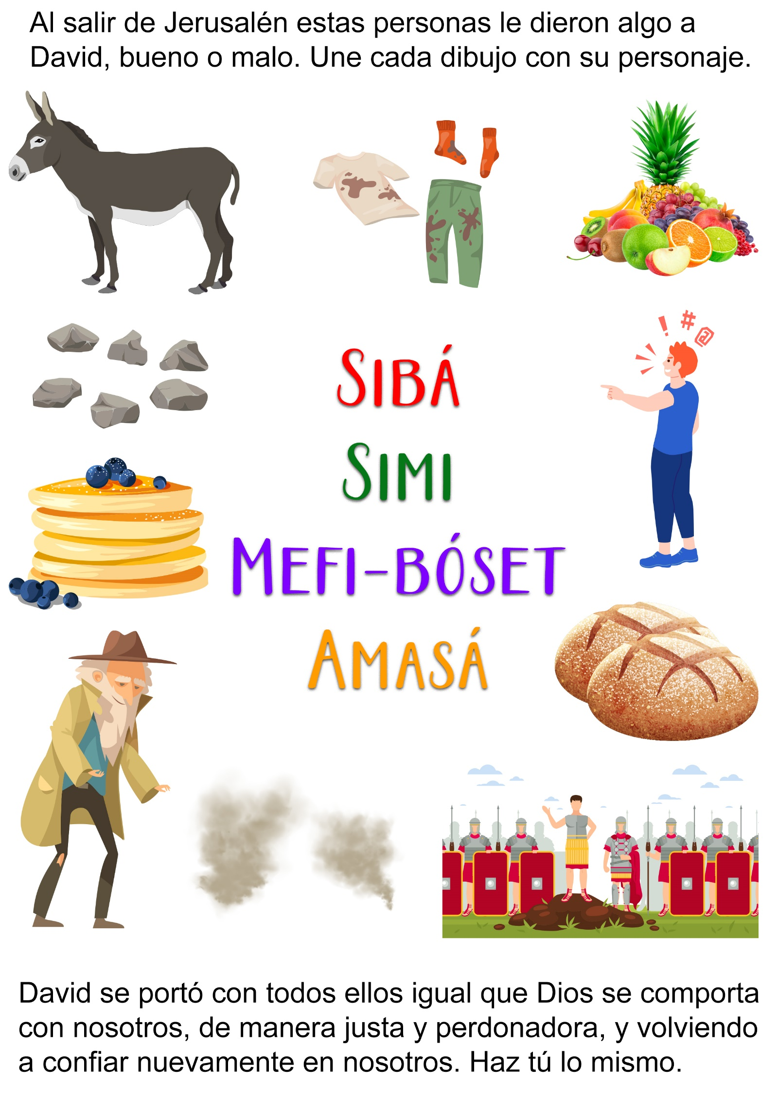
EL MANDÓN JACTANCIOSO
Por T. T.
A medida que se acercaba a la escuela, Francisco iba caminando más despacio. Cuando estuvo sólo a una cuadra, en un lugar desde el cual podía ver el gran edificio gris, sus pies casi se negaron a moverse. Francisco tenía miedo.
¡Cuánto habría deseado tener a un hermano mayor que pudiera defenderle contra Roberto! Este era un mandón jactancioso. Era alto, tenía cabellos rojos y rostro pecoso, pero sobre todo tenía mal genio. Su costumbre de airarse por nada le había dado muy mala fama.
El día anterior, Francisco jugaba a la pelota con algunos condiscípulos en el patio de la escuela. De repente Roberto decidió que quería su pelota y en cuanto vio que Francisco la recibía e iba a pasarla a un compañero se acercó a él y le dijo:
—¡Dame esa pelota!
—¿Por qué? Estamos jugando con ella.
—¡La exijo! Dámela –repitió Roberto, furioso.
—¡No! –dijo Francisco, y arrojó la pelota a quien correspondía.
Roberto había procurado cazarla al vuelo, pero había pasado muy por encima de su cabeza y la pelota se hallaba ahora en las manos de otro muchacho. Roberto se dio vuelta hacia Francisco y le amenazó:
—¡Ya verás!
En ese momento el maestro había salido para avisar a los alumnos que regresasen al aula, pues había llegado el fin del recreo. Pero antes de entrar Roberto dijo a Francisco:
—¡Nada perderás con esperar! Mañana lamentarás lo que has hecho hoy.
Francisco había tragado saliva antes de contestar:
—¡No hice ningún mal!
—¡Espera y verás! –había repetido Roberto en tono amenazador.
Y ahora, mientras se iba acercando a la escuela, Francisco podía ver a Roberto apoyado contra un árbol, y se le estrechaba la garganta. ¿Qué podía hacer? No tenía más remedio que seguir adelante, en dirección a la escuela. Posiblemente Roberto se proponía pegarle, porque era dos veces mayor que Francisco y tenía músculos sobresalientes.
Sin embargo, Francisco no quería huir. Iría a la escuela costare lo que costare, aun cuando tuviese miedo. De manera que siguió avanzando.
Cuando llegó a unos cien metros de Roberto, éste le vio. Una sonrisa burlona se dibujó en sus labios; se quedó donde estaba y esperó a Francisco, quien seguía acercándose a la escuela.
Pero al cruzar el cerco que rodeaba la escuela vio la maligna sonrisa de Roberto y se detuvo. Durante algunos instantes los dos se examinaron mutuamente. Roberto soltó una sonrisa sarcástica. Francisco tenía miedo, pero oraba en silencio: “Señor Jesús, ayúdame, te lo ruego. Muéstrame lo que debo hacer”.
Echando los hombros hacia atrás, reanudó la marcha. Se acercó a la entrada, la cruzó y siguió andando con la cabeza erguida. Roberto seguía siempre en el mismo lugar, pero la expresión burlona de su rostro se había modificado.
Francisco continuó avanzando hacia las aulas de clase. Su enemigo se apartó del árbol contra el cual se había apoyado y gritó:
—¡Hola! ¡Ven acá, Francisco!
Este se detuvo y preguntó:
—¿Qué quieres, Roberto?
—Tienes que pedirme perdón.
Francisco permaneció inmóvil, con las piernas separadas. Podía sentir que los músculos de su espalda y de su pecho se endurecían a medida que Roberto se acercaba.
—¡No te hecho ningún mal! –dijo Francisco, observando a su adversario que era más ágil que él y que iba cerrándole el paso.
—¿Por qué no me diste la pelota ayer?
—Porque no te pertenecía y mis amigos y yo estábamos jugando con ella –contestó con calma Francisco.
—A partir de este momento, cuando yo te diga que hagas algo, hazlo –gritó Roberto fuera de sí.
—Haré lo que deba hacer, y nadie me obligará a obrar de otra manera.
Roberto apretó los puños y dijo con ira:
—Oíste lo que dije. Cuando te diga que hagas algo, lo harás.
—¡No!
Roberto vaciló un instante, luego alzó los puños, listo para golpear a Francisco.
En ese preciso momento, Francisco volvió a hablar y dijo:
—No puedes hacerme cambiar atacándome, Roberto. Eres mayor que yo, y si nos peleamos, ganarás. Pero no podrás obligarme a hacer algo que no sea correcto. Haré lo que esté bien y nadie podrá obligarme a obrar de otra manera.
Roberto detuvo su impulso de golpear a Francisco. Lo miró fijamente durante unos instantes, luego, bruscamente, dio vuelta sobre sus talones y se fue.
Francisco lo seguía con los ojos. Casi podía oír los latidos de su corazón. ¡Qué susto se había llevado! Pero por uno y otro motivo, Roberto le había dejado en paz. Tal vez se había sorprendido porque Francisco no había procurado huir, o posiblemente le había dicho algo que lo hizo reflexionar. Pero se inclinaba a creer que se había salvado porque el Señor Jesús le había acompañado y le había ayudado a decir las palabras que debía decir para que Roberto no le pegase. Estaba seguro ahora de que Dios acompaña a los que confían en El. Una de sus cualidades es precisamente su fe en Dios.
Y, como lo había hecho en otras ocasiones, Francisco continuó dirigiéndose a Dios, cada vez que se veía en dificultades. Dios no abandona nunca a los que le invocan.

SE DERROTARON A SÍ MISMOS
Guillermo entró corriendo en su casa, dando un portazo. Estaba enojado y respiraba con agitación. Gritó:
—¡No me importa lo que le suceda a Jorge! Se lo tendrá bien merecido.
El papá alzó la vista del libro que estaba leyendo y preguntó:
—¿Qué cosa terrible ha hecho Jorge ahora?
—¿Qué hizo? –dijo Guillermo, como un eco. —Pues me arruinó el modelo de aeroplano que me había costado semanas y semanas de trabajo.
—Sí, dos semanas –dijo el padre.
—Bueno, sí, dos semanas, pero representaba mucho trabajo –replicó Guillermo. —¿Y sabes una cosa, papá? Carlos y yo nos vamos a desquitar.
—¿Qué piensas hacer? –preguntó el papá, esbozando una sonrisa.
—Vamos a destruir sus modelos de automóvil –exclamó Guillermo. —Los tiene en la escuela, en el mismo armario donde yo tenía mi aeroplano. Tiene todo un grupo de pequeños automóviles, pero no los hizo él, sino que los compró. Se los vamos a destrozar todos.
—¿Qué ganarían con eso? –quiso saber el padre.
—¿Qué ganaremos? Así estaremos a mano. Le devolveremos su moneda.
El padre miró hacia abajo, al libro que tenía en la mano, y luego volvió a mirar a Guillermo mientras decía:
—Supongo, hijo, que quieres hacer algo inteligente, ¿no es cierto?
—¡Justamente! Queremos ser más inteligentes que Jorge.
—En tal caso –respondió el papá serenamente, no te derrotes a ti mismo.
—¿Qué? –preguntó el muchacho, pero el padre ya había reanudado su lectura.
Al día siguiente, en la escuela, Guillermo y Carlos planearon su ataque. Se sonrieron al ver los pequeños automóviles acomodados en la parte superior de la biblioteca, y aguardaron.
Llegó el momento del recreo. Todos los niños salieron del aula, pero Carlos y Guillermo volvieron a entrar. Sacaron los modelos de automóviles de la biblioteca y los pusieron en el piso. Entonces saltaron sobre ellos y los pisotearon hasta que no quedaron más que astillitas de diferentes colores.
Con cuidado reunieron las astillas y las pusieron donde habían estado los modelos de automóviles después de lo cual se fueron corriendo afuera riendo, al parecer muy satisfechos.
Para cuando regresaron al aula, vieron horrorizados que alguien había derramado tinta sobre algunos de sus libros de texto. Miraron enojados a Jorge, y éste les devolvió miradas muy significativas.
Durante el recreo siguiente, casi se pelearon, y las palabras que se dijeron dejaron a los tres más enojados que nunca. Durante el resto de la tarde, se cambiaron insulto cada vez que tuvieron oportunidad de hacerlo.
Esa noche Guillermo volvió otra vez a casa corriendo. Nuevamente dio un portazo a entrar y se dirigió al lugar donde su padre estaba leyendo.
—¿Sabes lo que ha pasado? ¿Sabes lo que ha hecho ese antipático de Jorge?
—¿Qué hizo? –preguntó el padre sonriente.
—Arruinó mis dibujos, los que había estado haciendo para una clase especial. Arruinó, además, un cuaderno que yo tenía lleno de modelos de aeroplanos. Y…
—¿Así que te derrotaste a ti mismo? –dijo el padre, mirando al muchacho fijamente.
—¿Qué quieres decir? ¿No estás escuchando lo que te estoy diciendo? Dije que Jorge…
—Ya lo oí –interrumpió el padre.
—Entonces ¿qué quieres decir al afirmar que me derroté a mí mismo?
El padre se rió y explicó:
—Guillermo, tienes que aprender una lección. Debes reconocer que te pasaste de razonable.
—No entiendo –dijo el muchacho con suspicacia.
—Bien, pensabas que eras inteligente cuando arruinaste los modelos de Jorge ¿no es cierto? Pero en realidad sólo estabas creando más dificultades para ti mismo. No te desquitaste ni emparejaste la cuenta con Jorge. Lo único que hiciste fue desencadenar acontecimientos que resultaron en lo que has mencionado: un cuaderno arruinado, libros manchados y todo lo demás.
Guillermo seguía mirando fijamente al suelo. Luego dijo:
—Fui un tonto.
—Me parece que dijiste la verdad –dijo el padre. —Ahora te toca a ti y Carlos presentarse a Jorge y explicarle cómo os habéis derrotado a vosotros mismo, y queréis pedirle disculpa y reconciliaros.
—Pero papá, no quiero tener amistad con ese Jorge. Lo único que quiero es obtener mi desquite.
Se detuvo repentinamente, y riéndose dijo a su padre:
—Creo que volví a derrotarme a mí mismo, ¿no es cierto, papá?
Ambos se rieron y el padre dijo:
—Por supuesto, reconoces la parte desagradable de todo esto. Tendrás que ganar dinero con que comprar un nuevo juego de modelos de automóvil para Jorge.
—¿Te parece? Pero papá…
Era algo en lo cual Guillermo no había pensado. Sin embargo, reconocía que era lo correcto. Y resolvió hacerlo.
Pasaron lentamente los días, transcurrieron una o dos semanas antes que Carlos y Guillermo hubiesen ganado suficiente dinero con que pagar por un juego de automóviles miniaturas. Guillermo regresó a casa después de dar a Jorge la suma correspondiente, y entró silenciosamente en la sala donde estaba su padre.
—Papá –dijo lentamente, agachando la cabeza.
—¿Qué quieres?
—Papá, hemos aprendido una lección. Eso de pelear y desquitarse no resulta.
Su padre asintió con la cabeza.
—Pero –continuó el muchacho con ira. —¿Sabes lo que hizo el famoso Jorge? Fuimos y le pagamos por todas las cosas, y resulta que no nos pagó a nosotros por el destrozo que él hizo.
—Aguarda un momento, Guillermo. Tengo la impresión de que va a venir para hacer la paz con ustedes.
Guillermo lo puso en duda. Pero un poco más tarde, alguien llamó a la puerta, y allí estaba Jorge medio avergonzado, extendiendo un sobre a Guillermo.
—Aquí está el dinero para pagar lo que yo arruiné. Fuimos ciertamente unos tontos reconoció Jorge con una sonrisa-
—Tienes razón –asintió Guillermo.
—Seamos amigos –sugirió Jorge.
—Sí, de veras –dijo Guillermo riendo. Así no nos derrotaremos a nosotros mismos.
Y ambos rieron satisfechos.

